Fluoxetin im TDM

Fluoxetin ist zugelassen für den Einsatz ab 8 Jahren bei depressiven Störungen. Fluoxetin (FLX) wird zu Norfluoxetin (NORFLX) verstoffwechselt, wobei die Enantiomere unterschiedliche pharmakodynamische Eigenschaften besitzen: S-Norfluoxetin ist ein fast ebenso potenter 5HT-Blocker wie S-Fluoxetin und R-Fluoxetin; dabei ist S-Norfluoxetin 20mal potenter als R-Norfluoxetin.
Fluoxetin inhibiert das CYP2D6-Isoenzym, wodurch der Metabolismus anderer Medikamente und auch der eigene Abbau beeinflusst werden kann [13]. Bei Fluoxetin besteht eine nicht-lineare Beziehung zwischen Plasmaspiegel und 5HT-Rezeptorblockade (Serotoninrezeptorblockade).

Bisher liegen zum Plasmaspiegel fast nur Erfahrungswerte aus dem Erwachsenenbereich vor: die empfohlene Plasmakonzentration von Fluoxetin plus Norfluoxetin bei Erwachsenen für die Dosisoptimierung liegt ohne spezifische Fragestellung bei 120-300 ng/ml (Amsterdam et al. 1997 und Lundmark et al. 2001). Die Studie von Wilens et. al.(2002) zeigte, dass bei Kindern 2fach höhere FLX-Spiegel und 1,7-fach höhere NORFLX -Spiegel als bei Jugendliche gemessen werden konnten. Es zeigte sich keine Geschlechtsabhängigkeit, und kein Zusammenhang zwischen Plasmaspiegel und Therapieeffekt. Allerdings war die Stichprobe relativ klein, sie bestand aus 10 Kinder und 11 Jugendlichen, mit insgesamt 168 Messungen.
In einer ersten eigenen Auswertung aus Daten des TDM konnten Plasmaspiegel bei 75 Patienten gemessen werden, wobei auch hier deutlich höhere Spiegel bei Kindern gemessen wurden. Hinweise ergaben sich darauf, dass Raucher niedrigere Spiegel haben als Nichtraucher (vgl. Abbildung 1).

Abbildung 1: Ergebnisse Wilens et al. 2002 und eigens TDM Projekt (vorläufig)
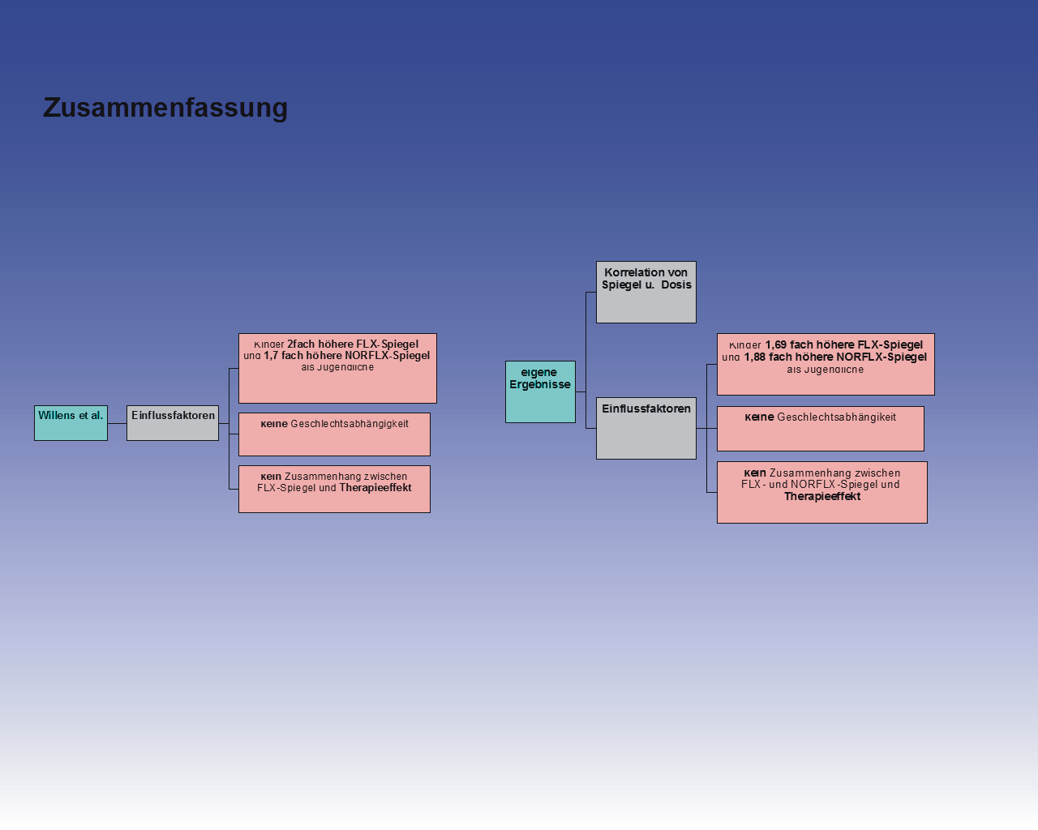

Geplantes Projekt:
Kontinuierliche Bestimmung von Plasmaspiegel bei Behandlung mit Fluoxetin

mit folgenden Fragestellungen:
- Spiegelunterschiede bei Subpopulationen wie
Kindern vs. Jugendliche,
Komedikation mit Atypika,
Essstörungen
Nikotinabusus

- Nebenwirkungen: kurzfristig vs. langfristig?
Insbesondere die die Fragestellung, ob die Aktivierung auftritt und wann im Therapieverlauf (Aufdosierung?)

Untersuchungen

TDM wie im Routineintervallen
jede Visite: Basis-TDM, CGI, PAERS,

Zusätzlich benötigte Instrumente:
Baseline und Visite 3 und last visit: CDRS

Angestrebtes N
ca. 150, va. Subgruppen: Nikotin, Ko-medikation, Essstörungen jeweils ca. 35 Patienten

Laufzeit:
bis Oktober 2009

Geplante Publikationen:
1. Therapeutische Spiegel von Fluoxetin bei Kindern und Jugendlichen
Kölch, Dietrich, Fegert, Gerlach, Klampfl, Kirchheiner, (+ interessierte Zentren), Mehler-Wex

2. Nebenwirkungen und Aktivierung unter Fluoxetintherapie in einem naturalistischen Behandlungskollektiv
Kölch, Fegert, Gerlach, Klampfl, Kirchheiner, (+ interessierte Zentren), Mehler-Wex

